Муниципальное автономное дошкольное образовательное учреждение
Городского округа «город Ирбит» Свердловской области «Детский сад № 23»

Музыкальный руководитель:
Бахтина Т.М.
«День народного единства»
4 ноября в России отмечается праздник - День народного единства. Это праздник, который дети должны знать с раннего возраста.
Современный День народного единства напоминает гражданам многонациональной страны важность сплочения. Ведь только вместе, двигаясь в одном направлении, можно справиться с трудностями и преодолеть препятствия, а особенно в наше время.

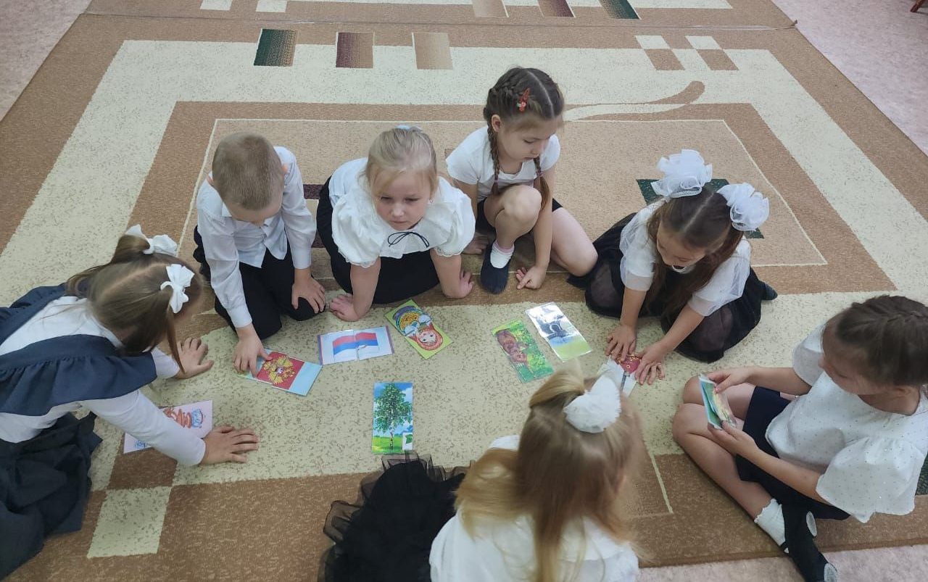

В нашем детском саду, состоялись праздничные мероприятия! С самого утра звучали песни о Родине, затем всех объединила утренняя гимнастика, и конечно в течении дня воспитанники исполняли песни о России, Флаге, дружбе, маршировали с флажками, играли и водили хороводы!
